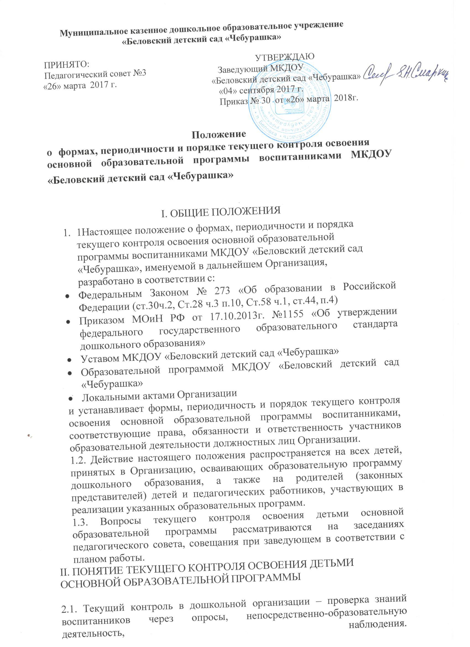

  - Форма текущего контроля определяется с учетом возрастных особенностей детей, содержания учебного материала и использования образовательных технологий.
  - Текущему контролю подлежит процесс освоения основной образовательной программы всех детей Организации.

  - ЦЕЛЬ, ЗАДАЧИ И НАПРАВЛЕНИЯ ТЕКУЩЕГО КОНТРОЛЯ ОСВОЕНИЯ ДЕТЬМИ ОСНОВНОЙ ОБРАЗОВАТЕЛЬНОЙ ПРОГРАММЫ
  - Целью организации текущего контроля освоения детьми основной образовательной программы является оценка и коррекция образовательной деятельности, условий среды Организации для предупреждения возможных неблагоприятных воздействий на развитие детей.
  - Задачи текущего контроля освоения детьми основной образовательной программы:
- сбор, обработка и анализ информации по различным аспектам образовательной деятельности;
- принятие мер по усилению положительных и одновременно ослаблению отрицательных факторов, влияющих на образовательную деятельность;
- оценивание результатов принятых мер в соответствии с федеральными государственными образовательными стандартами.
3.4. Направления текущего контроля освоения детьми основной образовательной программы определяются в соответствии с целью и задачами Организации:
- реализация основной и дополнительных образовательных программ;
- уровень физического и психического развития воспитанников;
- состояние здоровья воспитанников;
- готовность воспитанников старшего дошкольного возраста к обучению в школе;
- эмоциональное благополучие воспитанников в Организации;

  - ФОРМЫ, ПОРЯДОК и ПЕРИОДИЧНОСТЬ ТЕКУЩЕГО КОНТРОЛЯ ОСВОЕНИЯ ДЕТЬМИ ОСНОВНОЙ ОБРАЗОВАТЕЛЬНОЙ ПРОГРАММЫ
  - Текущий контроль освоения детьми основной образовательной программы, образовательной деятельности осуществляется через отслеживание результатов освоения образовательной программы.
  - В работе по проведению текущего контроля освоения детьми основной образовательной программы, качества образования используются следующие формы:
  - наблюдение;
  - беседа;
  - опрос;
  - анализ продуктивной деятельности;
  - сравнительный анализ.

Участники текущего контроля:
  - педагоги МКДОУ;
  - воспитанники МКДОУ.

  - Текущий контроль освоения детьми образовательной программы, планируемых результатов освоения детьми образовательной программы дошкольного образования подразделяется на текущую и итоговую оценку.
  - Периодичность и методы определяются реализуемой образовательной программой, разработанной на основе примерной образовательной программы дошкольного образования.
Текущая оценка проводится 1 раз в год, в апреле-мае – это описание динамики формирования интегративных качеств воспитанников в каждый возрастной период освоения образовательной программы по всем направлениям развития детей. В ходе текущей оценки заполняются таблицы.
Итоговая оценка проводится при выпуске ребѐнка из детского сада в школу и включает описание интегративных качеств выпускника Организации. Проводится ежегодно в выпускной группе старшего дошкольного возраста.
  - Формой отчета являются сводные диагностические карты, графики, диаграммы.
  - Условные обозначения усвоения воспитанниками образовательной программы:
О– освоено
Н – не освоено;

  - ОЗНАКОМЛЕНИЕ РОДИТЕЛЕЙ (ЗАКОННЫХ ПРЕДСТАВИТЕЛЕЙ) С СОДЕРЖАНИЕМ ОБРАЗОВАНИЯ, РЕЗУЛЬТАТАМИ ТЕКУЩЕГО КОНТРОЛЯ
  - С целью обеспечения возможности ознакомления родителей (законных представителей) с содержанием образовательной деятельности, с результатами текущего контроля освоения детьми основной образовательной программы дошкольного образования педагоги предоставляют информацию по освоению воспитанниками образовательной программы в индивидуальном порядке каждому родителю (законному представителю).

    - ОТЧЕТНОСТЬ
  - Воспитатели всех возрастных групп, специалисты и медицинский работник
/по согласованию/ Организации не позднее 7 дней с момента завершения процедуры текущего контроля сдают сводные результаты проведенных педагогических наблюдений и диагностических исследований с выводами старшему воспитателю
  - Старший воспитатель осуществляет сравнительный анализ результатов, делает вывод, зачитывает данные на педагогическом совете Организации.
  - По окончании учебного года, на основании диагностических сводных карт, по результатам, определяется эффективность проведенной работы, сопоставление с нормативными показателями, вырабатываются и определяются проблемы, пути их решения и приоритетные задачи Организации для реализации в новом учебном году.

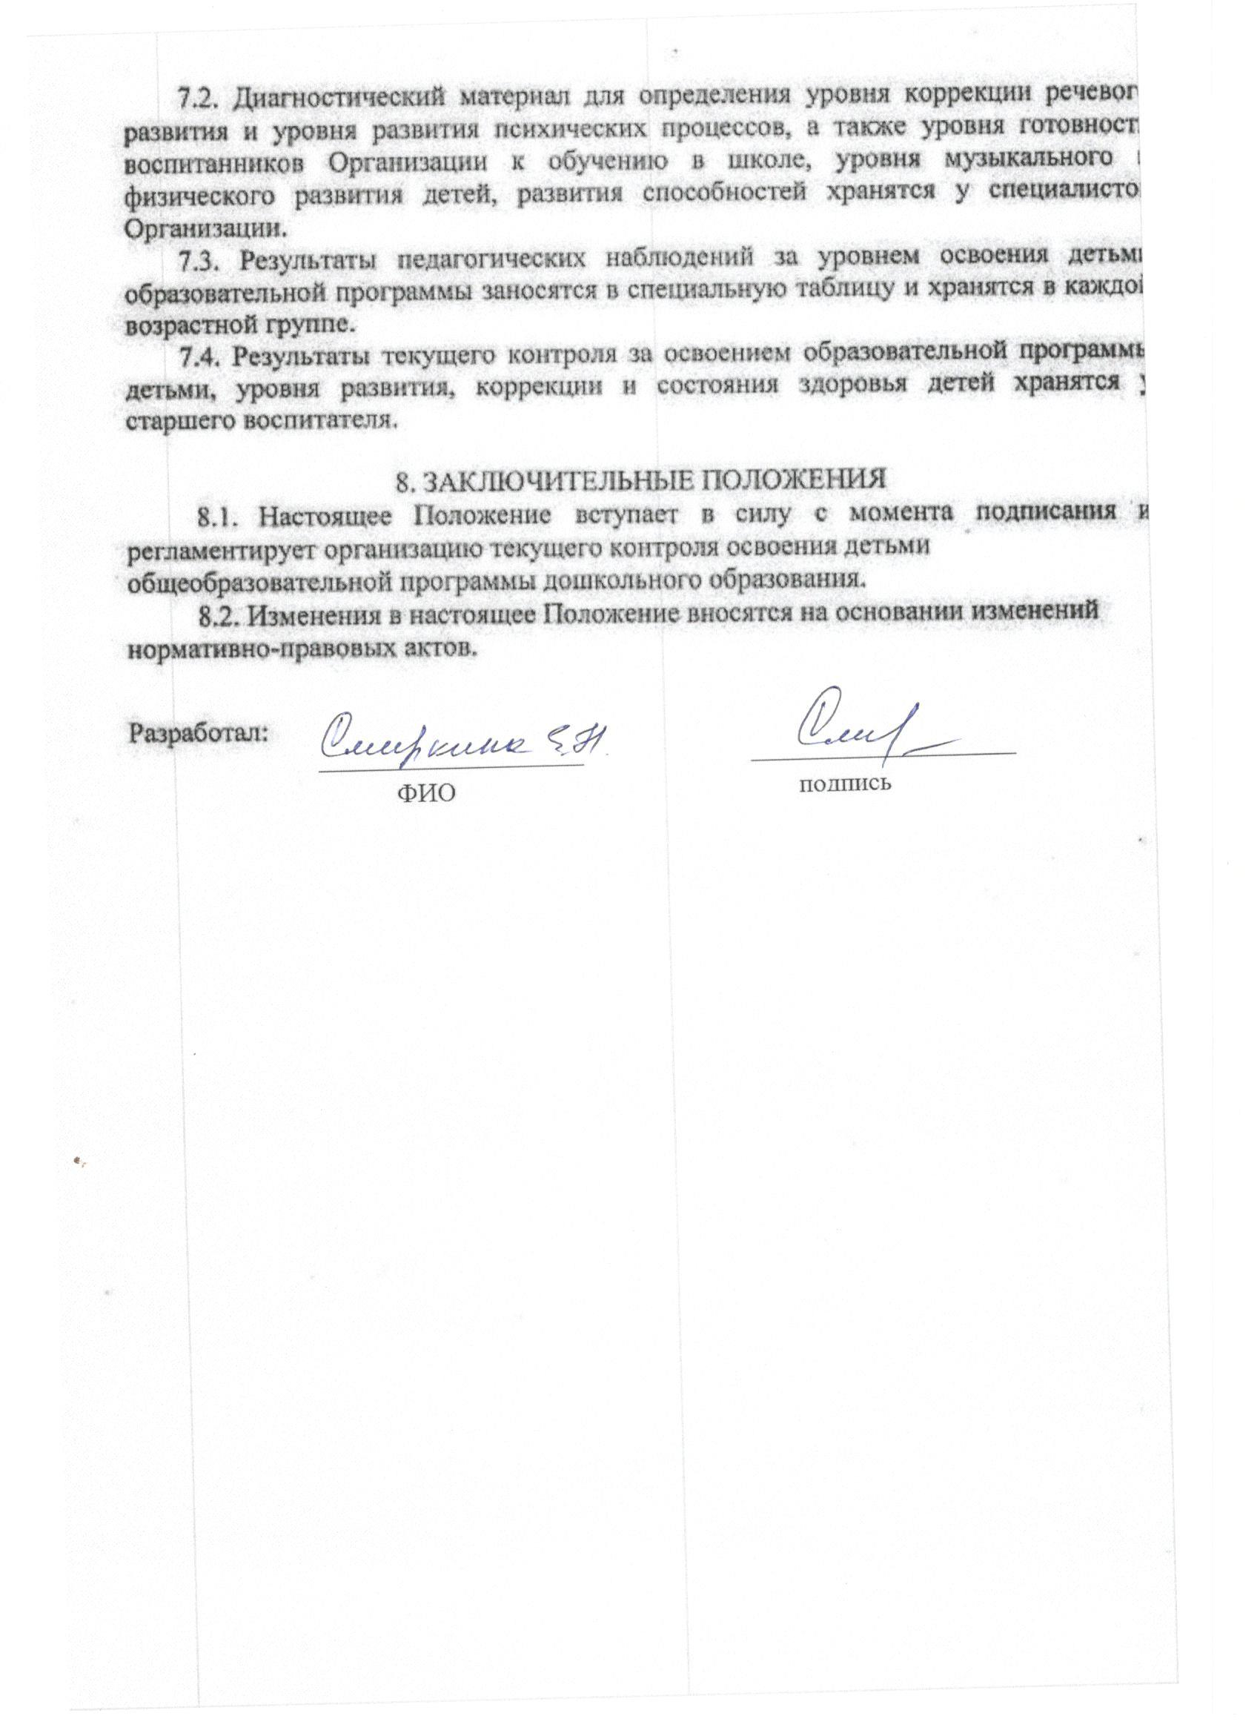

    - ДОКУМЕНТАЦИЯ
  - Диагностический материал, пособия для определения уровня освоения детьми дошкольного возраста с 1,5 до 7 лет образовательной программы хранятся в методическом кабинете. Обновляется по мере необходимости

  - Диагностический материал для определения уровня коррекции речевого развития и уровня развития психических процессов, а также уровня готовности воспитанников Организации к обучению в школе, уровня музыкального и физического развития детей, развития способностей хранятся у специалистов Организации.

  - Результаты педагогических наблюдений за уровнем освоения детьми образовательной программы заносятся в специальную таблицу и хранятся в каждой возрастной группе.
  - Результаты текущего контроля за освоением образовательной программы детьми, уровня развития, коррекции и состояния здоровья детей хранятся у старшего воспитателя.

    - ЗАКЛЮЧИТЕЛЬНЫЕ ПОЛОЖЕНИЯ
  - Настоящее Положение вступает в силу с момента подписания и регламентирует организацию текущего контроля освоения детьми общеобразовательной программы дошкольного образования.
  - Изменения в настоящее Положение вносятся на основании изменений нормативно-правовых актов.

Разработал:
(подпись) (Ф.И.О.)

